Salmo 98 (97) Música: Ir. Miria T. Kolling
Partituras Online: http://www.cantemos.com.br

2º domingo do Advento - B
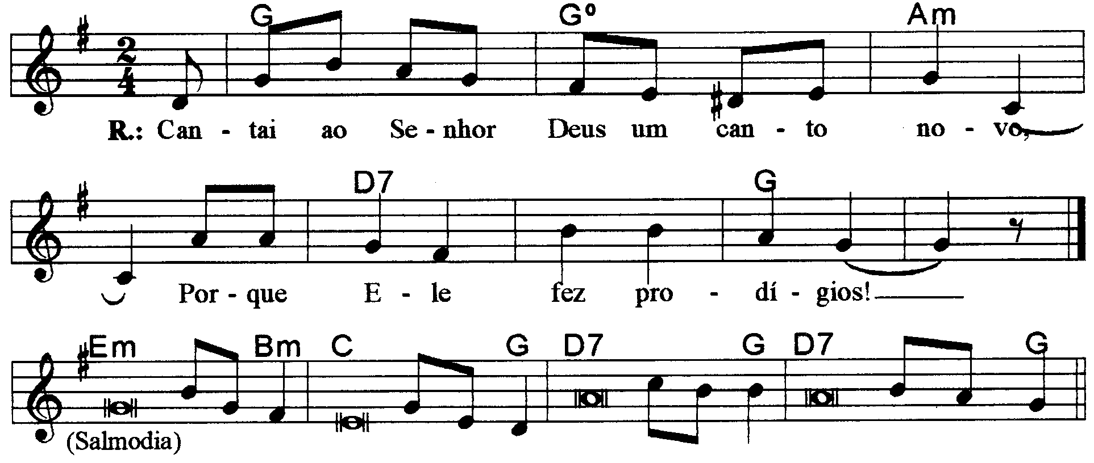

------------------------------------------------------------------------------------

Sol Lam Re7 Sol
Cantai ao Senhor Deus um canto novo, / porque Ele fez prodígios!

------------------------------------------------------------------------------------

Mim Sim Do Sol
- Cantai ao Senhor Deus um canto novo, / porque Ele fez prodígios!

Re7 Sol Re7 Sol
Sua mão e o seu braço forte e santo alcançaram-lhe a vitória.
------------------------------------------------------------------------------------

Mim Sim Do Sol
- O Senhor fez conhecer a salvação, / e às nações, sua justiça;

Re7 Sol Re7 Sol
Recordou o seu amor sempre fiel / pela casa de Israel.
------------------------------------------------------------------------------------

Mim Sim Do Sol
- Os confins do universo contemplaram / a salvação do nosso Deus.

Re7 Sol Re7 Sol
Aclamai o Senhor Deus, ó terra inteira / alegrai-vos e exultai!
------------------------------------------------------------------------------------

